# 

# Spécification détaillée des besoins :

### **Interface d’accueil :**

C’est la page d’accueil dans laquelle je fais la différence entre les clients et  
les administrateurs avant d’entrer au fonctionnement principal de l’application pour effectuer la location des voitures.

L’utilisateur crée un compte avant.   
2) L’interface admin :  
Après l’authentification, l’administrateur peut faire:

La gestion des réservations.

La gestion des villes.

La gestion des voitures et ses suppléments.

Recevoir le paiement PayPal.

L’envoie et réception des messages.

La publication des articles.

La gestion des commentaires.

### L’interface client :

Après l’authentification, le client peut faire:

La gestion des réservations.

Commenter des publications.

Effectuer le paiement PayPal.

L’envoie et réception des messages.

# Le diagramme de classe :

# 

# Les technologies utilisées :

### La partie back-end :

Le Framework PHP : LARAVEL 5.8

### La partie front-end :

Dans les vues du Framework PHP LARAVEL j’ai travaillé avec :

* BOOTSTRAP
* AJAX JQUERY
* JAVASCRIPT
* CSS

# Pour plus de détails sur les interfaces :

# Simulation de projet :

### La page d’accueil :

Dans la page d’accueil, le système ne connait pas encore d’abord le type de la personne qui utilise l’application, il affiche donc les informations générales sur l’entreprise, à savoir :

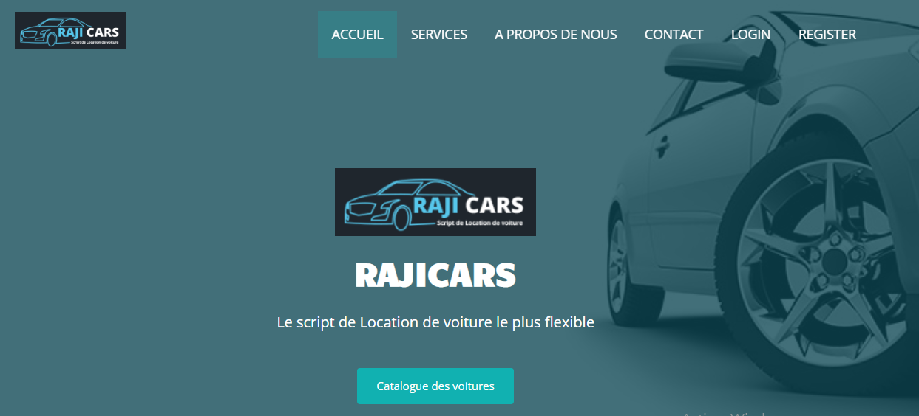

* Ses services : les services que l’entreprise fait.

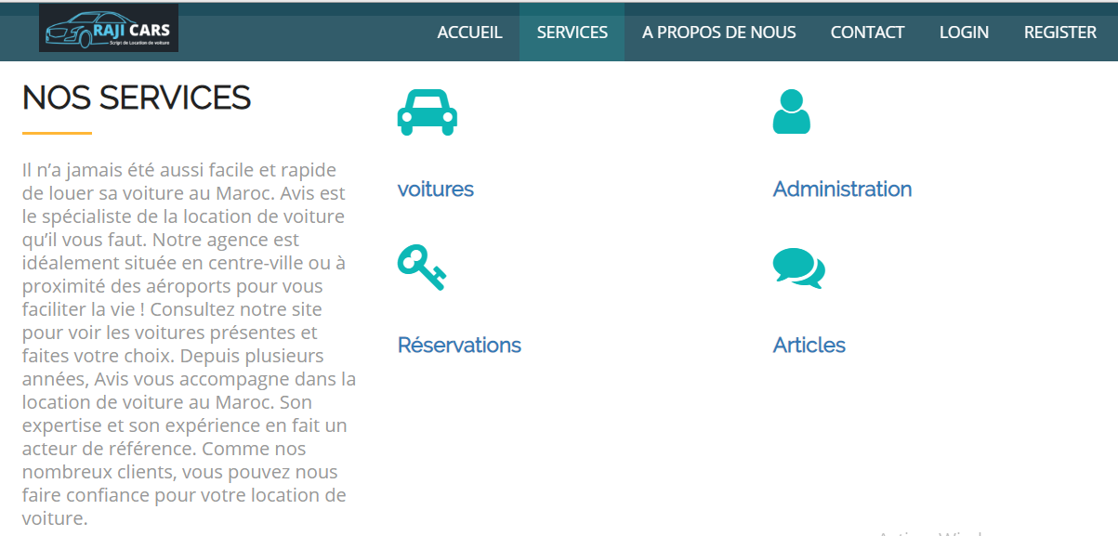

* A propos de l’entreprise :

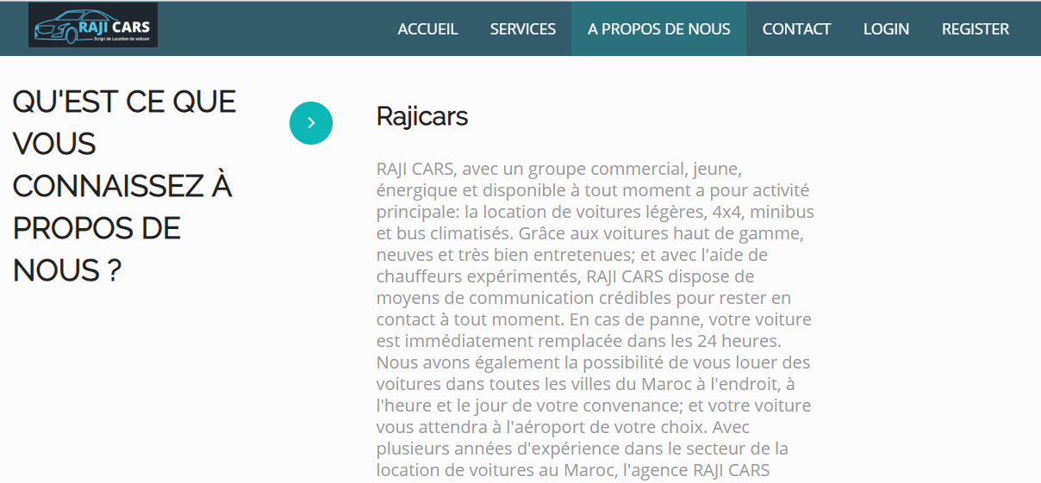

* Les contacts de l’entreprise et sa locatisation :

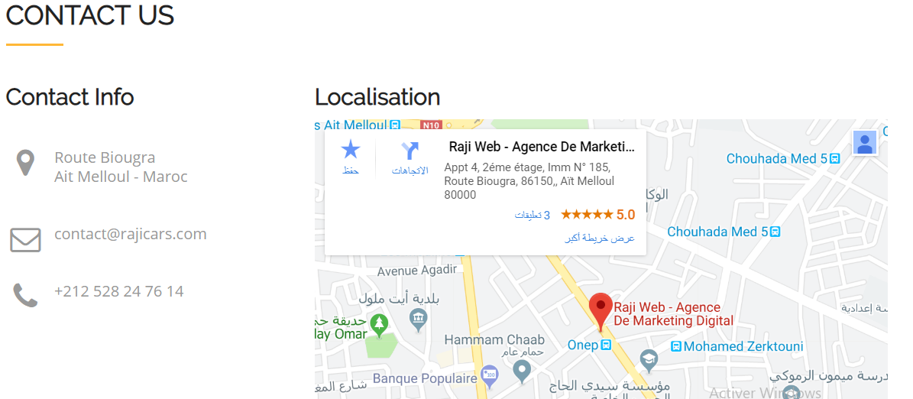

* Le bas de la page (Footer)



Un utilisateur peut cliquer sur « créer compte » dans le menu pour créer un nouveau compte.

* Création d’un nouveau compte :

Le système demande les informations pour la création d’un nouveau compte.

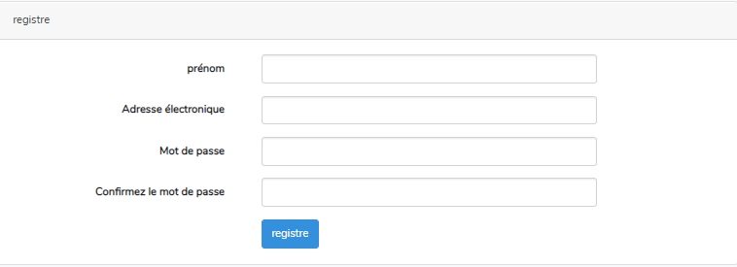

Pour sécuriser les données des utilisateurs et leurs comptes les mots de passes sont stockés de cette façon dans la base de données :



* Se connecter : un utilisateur qui a déjà un compte peut se connecter de cette façon

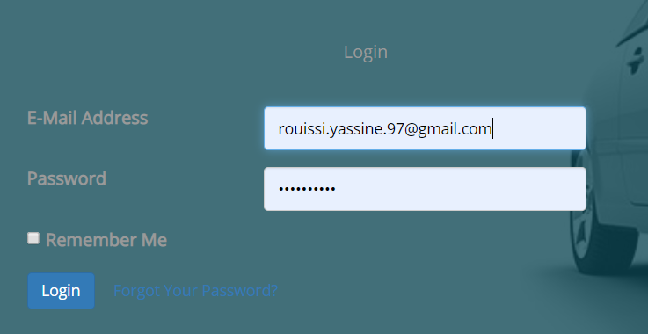

### Partie administrative & partie cliente :

Le menu pour l’admin :

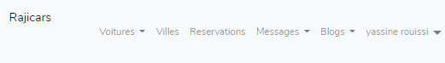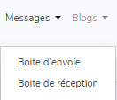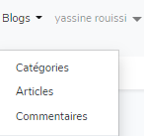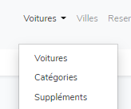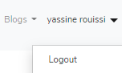

L’admin peut ajouter, supprimer, modifier et afficher les détails des catégories des différentes voitures pour le consulter.

Liste des catégories des voitures :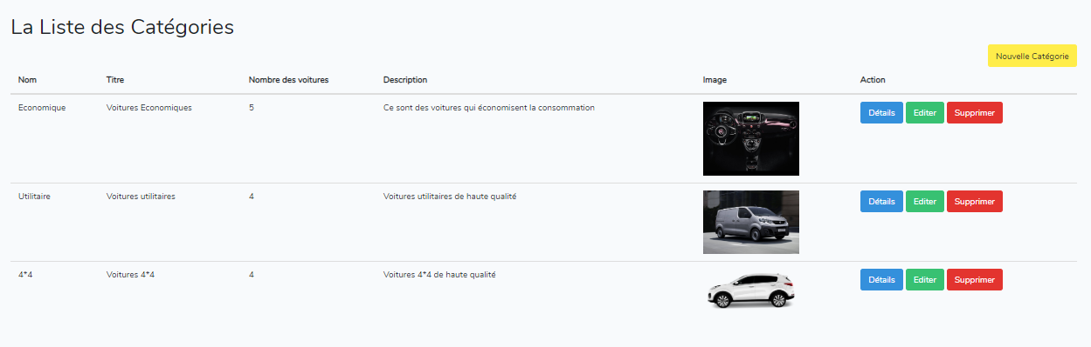

* L’ajout d’une nouvelle catégorie :

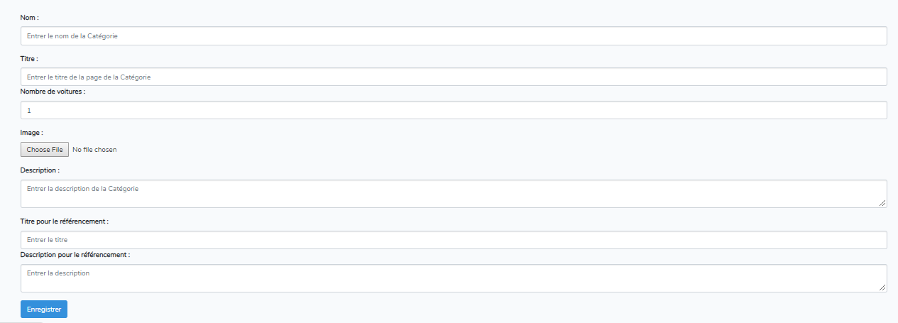

* Pour modifier une catégorie :

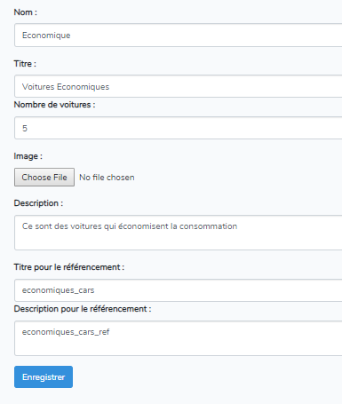

* Confirmation de la suppression avant de supprimer la catégorie de la voiture :

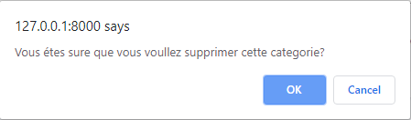

L’admin peut ajouter, supprimer, modifier et afficher le détails des voitures pour le consulter.

* Pour consulter la liste des voitures :

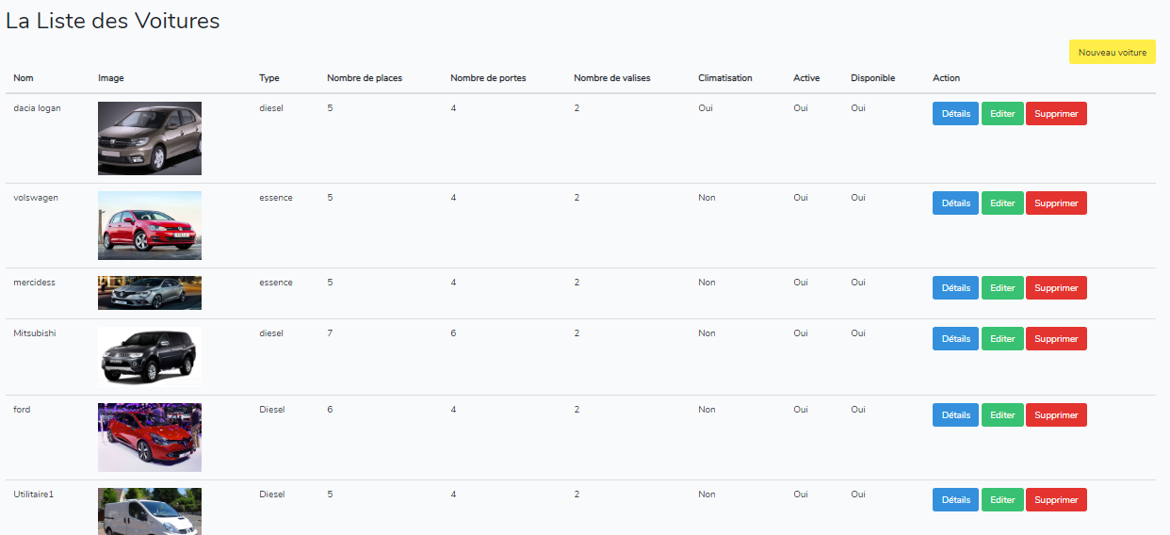

* Concernant l’ajout d’une voiture :

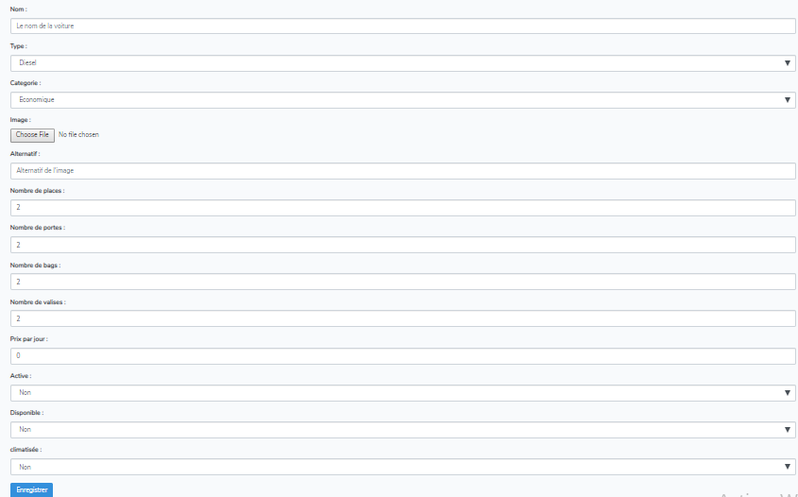

* Confirmer la suppression avant de supprimer la voiture :

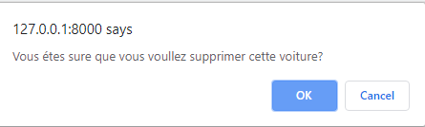

L’admin peut ajouter, supprimer , modifier et afficher le détails une ville pour le consulter.

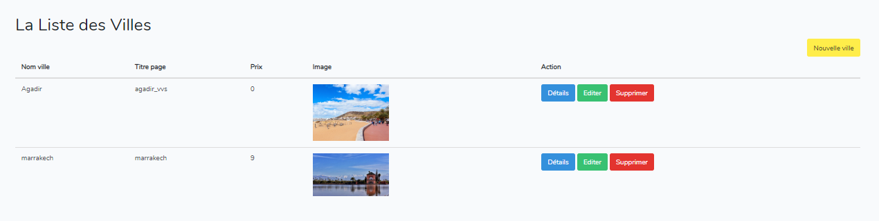

Le formulaire qui affiche le détail de la ville , l’édition , et l’ajout :

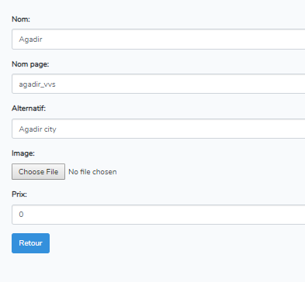

La liste des réservations :

La recherche par statuts est faite par la méthode jQuery ajax() qui s’effectue sans recharger la page, ici avant la suppression de la ligne.

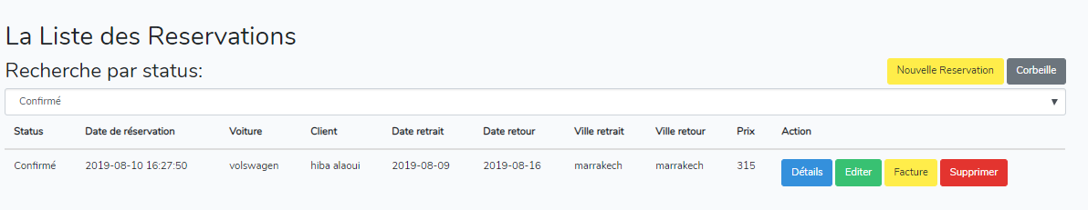

Lorsque le client consulte la facture d’un client un email est envoyé automatiquement vers la boite du client sous forme d’un message reçu de l’appart de l’entreprise et qui contient le lien vers sa facture :

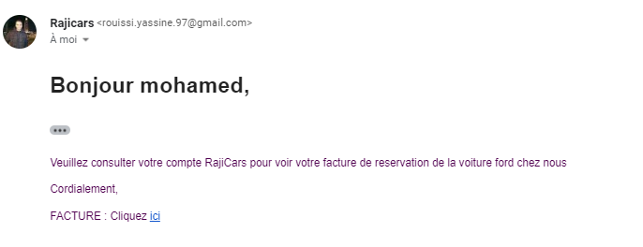

Si le client mohamed clique sur le lien il peut télécharger sa facture format PDF :

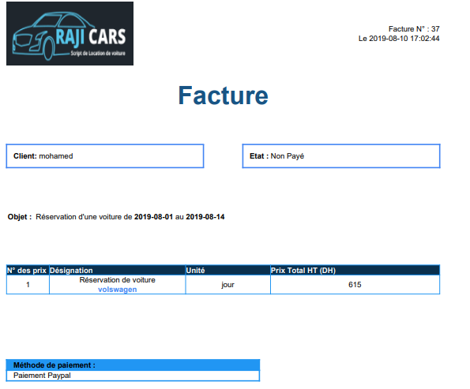

Après la suppression la réservation va être stockée dans la corbeille.

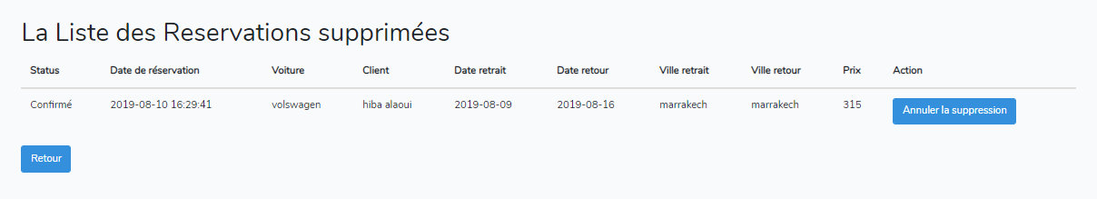

Et l’admin clique sur annuler la suppression les donner supprimer vont être récupérées.

L’ajout de la réservation par l’admin :

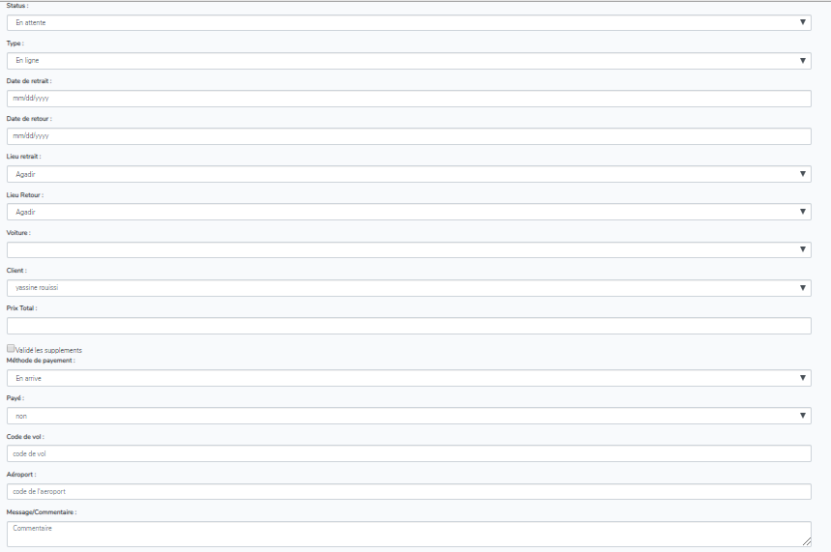

L’administrateur peut aussi afficher le détail d’une réservation, modifier ou supprimer une réservation.

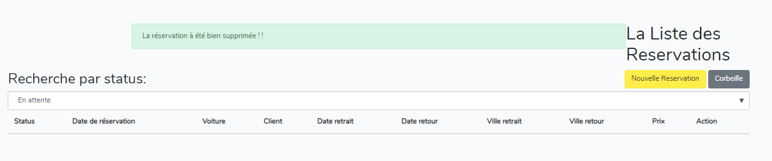

L’administrateur peut consulter la liste des articles et ajouter un nouvel article, modifier ou supprimer un article existant.

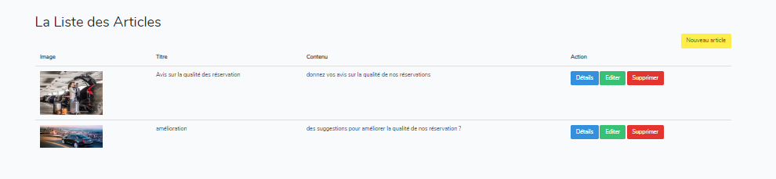

Le formulaire pour l’ajout, la modification et l’affichage du détail.

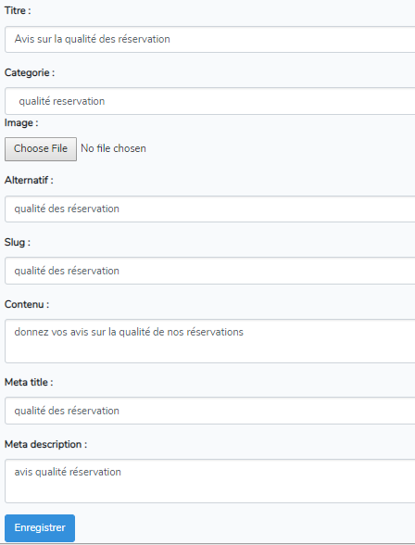

Les messages sont aussi un outil très important pour assurer la communication avec les clients de l’entreprise.

Message envoyé au client :

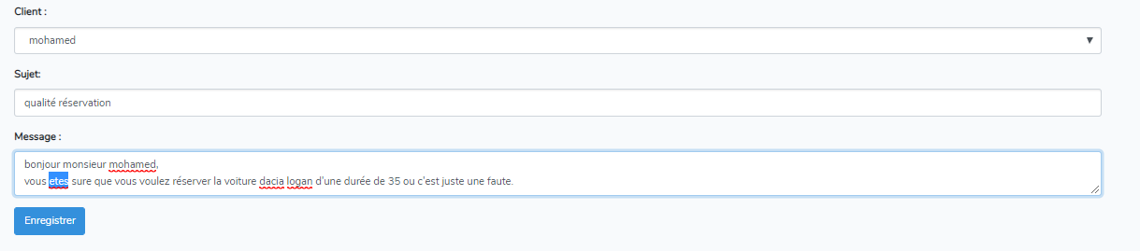

La boite d’envoi :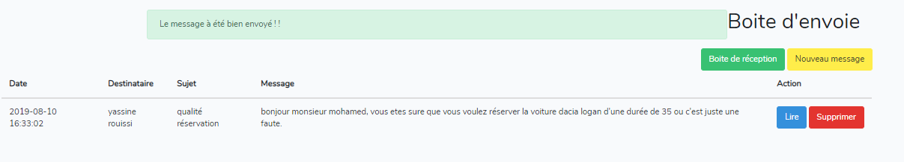

Les messages reçus :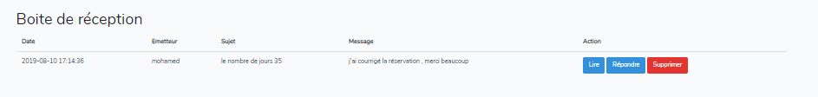

### Partie client :

Le menu du client :



Le catalogue des voitures :

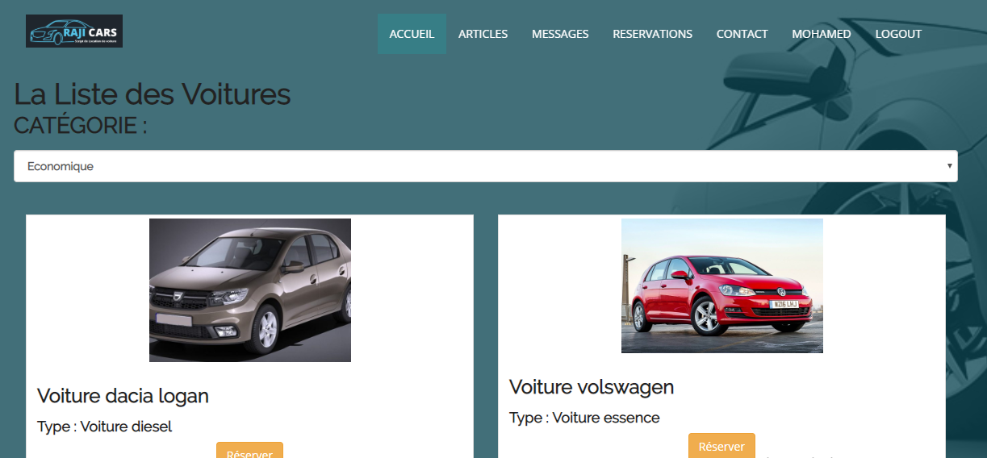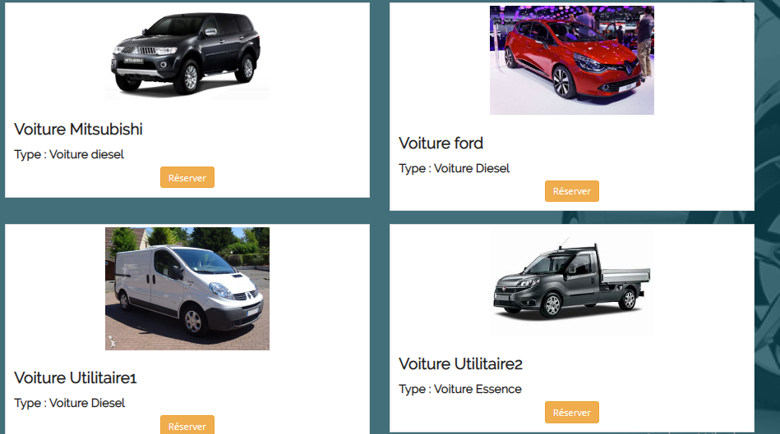

Lorque le client clique sur réserver :

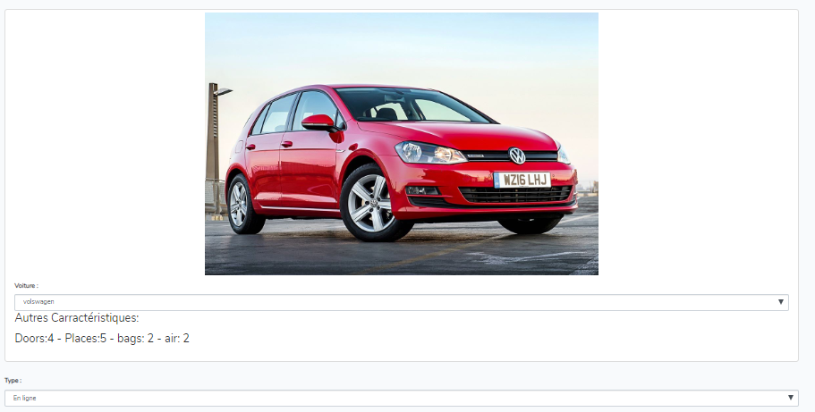

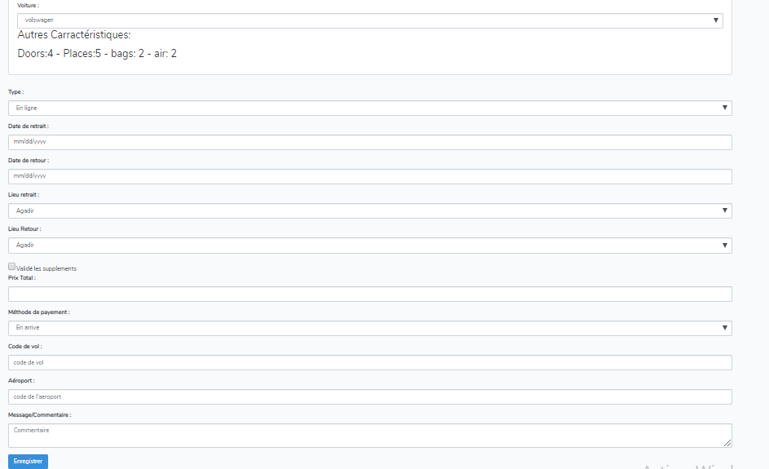

La réservation est enregistrée dans le système mais pas encore confirmée par l’admin.

Un message est affiché qui indique que la réservation est enregistrée.

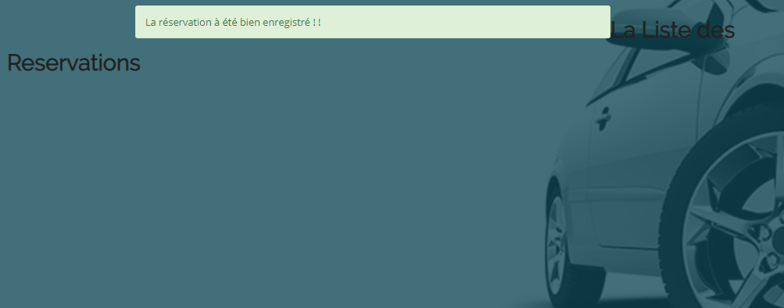

Après confirmation de l’admin : la reservation s’affiche

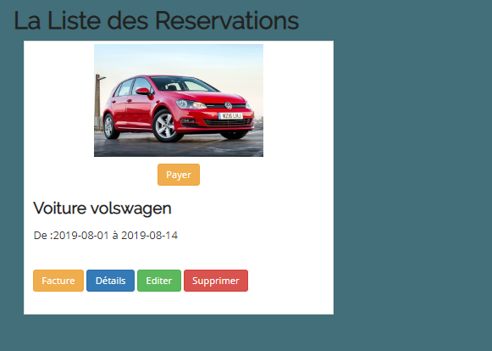

Lorsqu’il clique le client sur facture : il telecharge sa facture format pdf .



Et le boutton payé s’affiche dans la liste des réservation si le paiement se fait par paypal , et si le client clique sur payé :

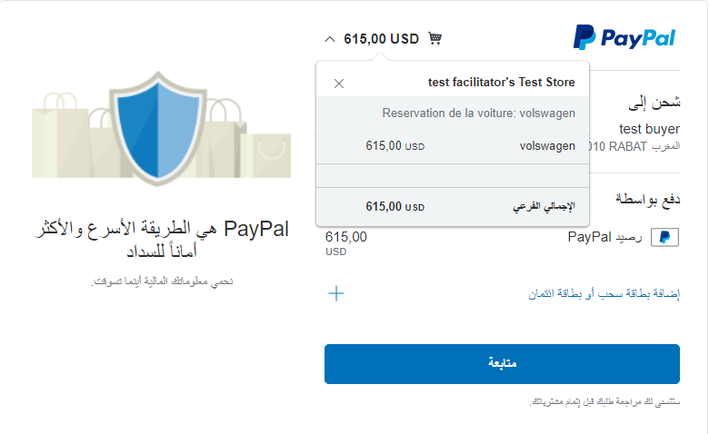

Après payement automatiquement l’état de la facture devient payé :

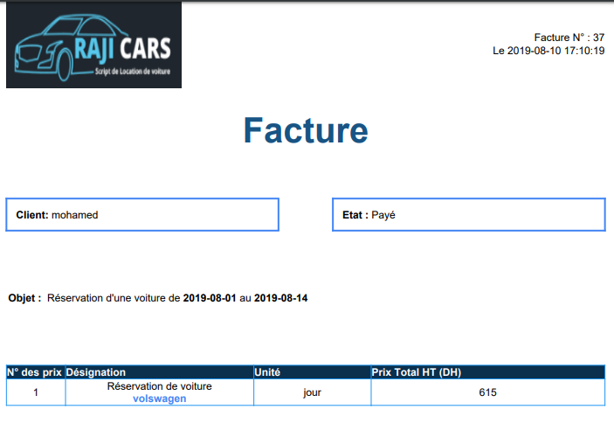

Le client peut commenter et consulter les articles publiés par l’administrateur :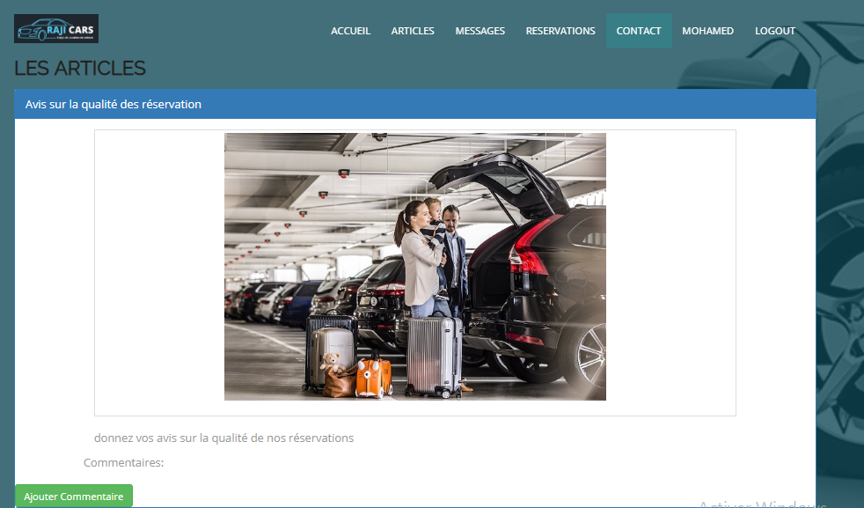

Lorsque le client veut commenter sur un article publier par l’admin , il s’affiche sur la méme page le formulaire suivant :

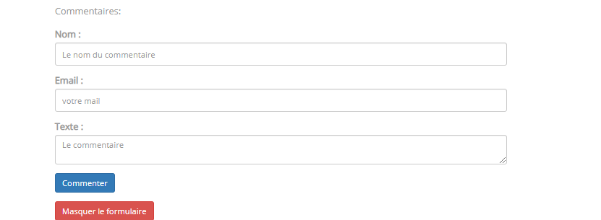

Le client peut recevoir et envoyer des messages à l’administration du système d’information de l’entreprise :

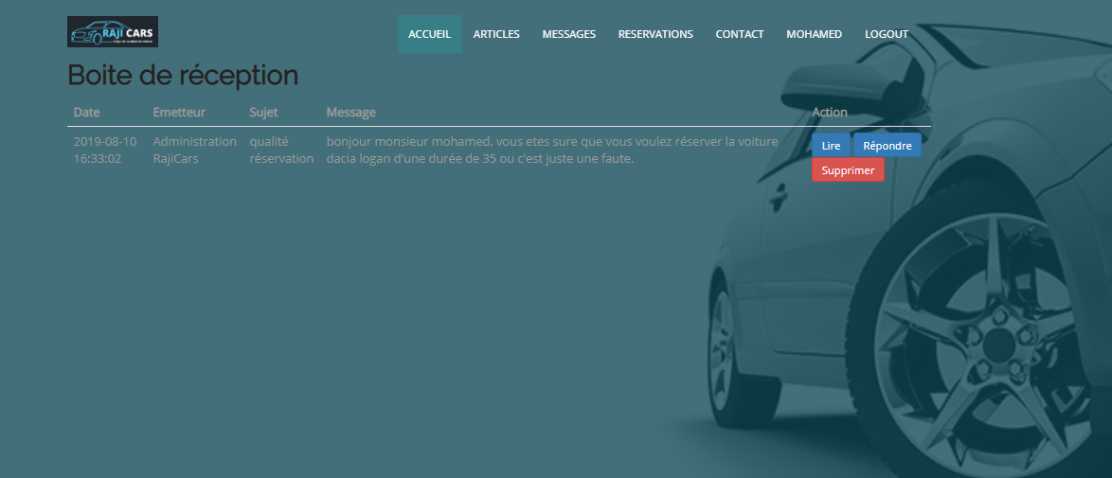

Pour envoyer un message à l’admin ou pour répondre à un message de l’admin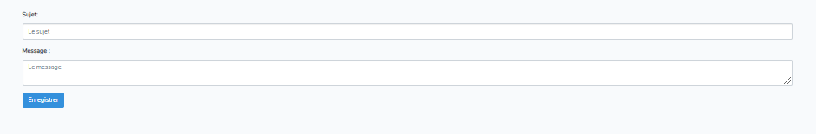

La boite d’envoi :

